МИНИСТЕРСТВО ЦИФРОВОГО РАЗВИТИЯ, СВЯЗИ И МАССОВЫХ
КОММУНИКАЦИЙ РОССИЙСКОЙ ФЕДЕРАЦИИ
Ордена Трудового Красного Знамени федеральное государственное бюджетное образовательное учреждение высшего образования
«Московский технический университет связи и информатики» (МТУСИ)

Кафедра «Математической Кибернетики и Информационных Технологий»

Отчет по лабораторным работам
По дисциплине «Сетевые технологии»

Выполнил студент группы БВТ2351:
Николашин И.Ю.

Проверил: доцент, к.т.н. Галицкий М.В.

Москва 2025

Оглавление
Лабораторная работа №1 3
Задание 3
Решение 3
Контрольные вопросы 4
Лабораторная работа №2 7
Задание 7
Решение 7
Контрольные вопросы 10
Лабораторная работа №3 12
Задание 12
Решение 12
Контрольные вопросы 13

Лабораторная работа №1

Задание
- Организовать простейшие сети: - компьютер-коммутатор-маршрутизатор-коммутатор-компьютер.
- Запустить и настроить виртуальное оборудование.

Решение
2.4.1. Предварительная настройка сетевого оборудования Соберите сетевую топологию согласно рисунку 2.4.1. Топология содержит 6 ПК, 2 коммутатора (Cisco 2960), маршрутизатор (Cisco 2811).
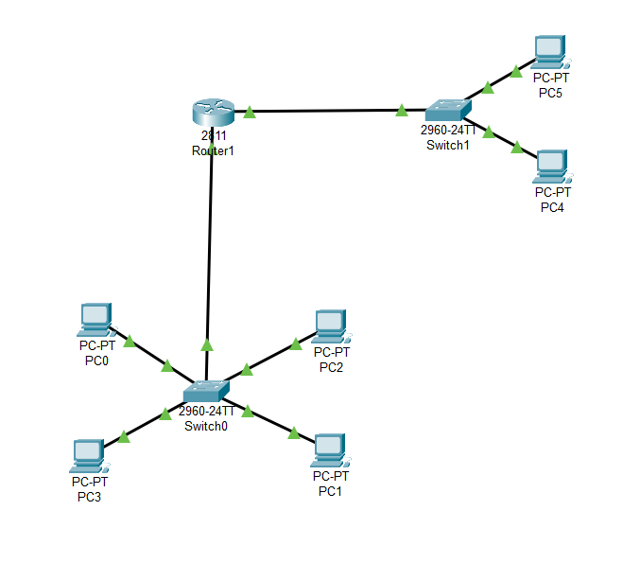
Назначьте всем устройствам сетевые адреса согласно таблице 2.4.1. N- номер по журналу.
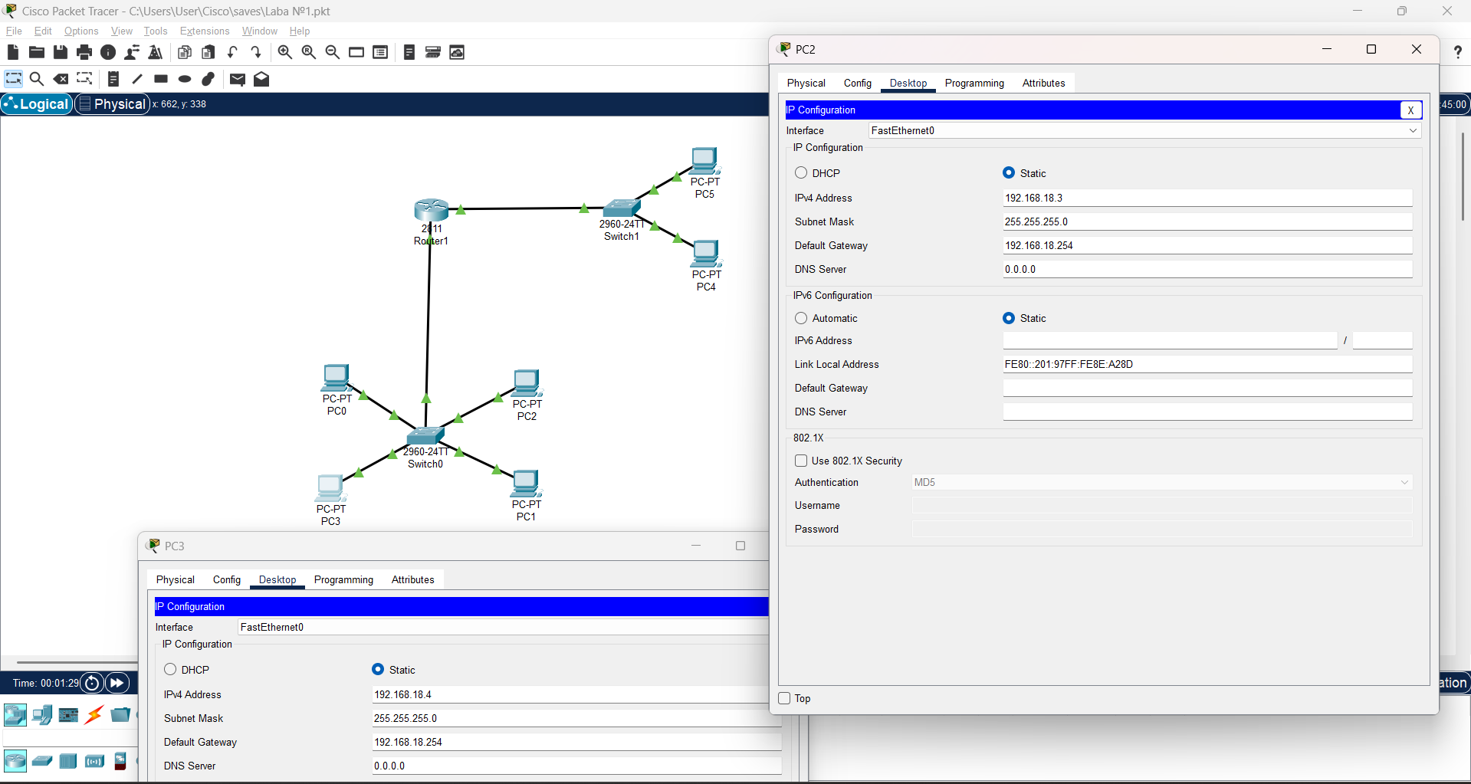

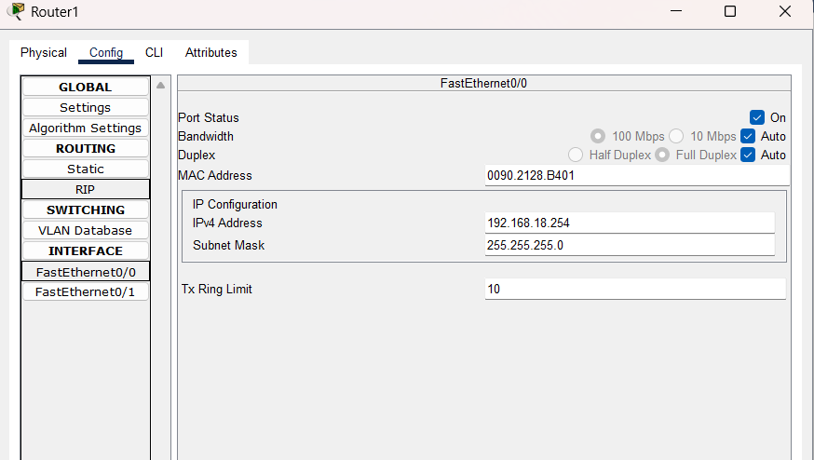

Контрольные вопросы
- Какие типовые топологии сетей вам известны?
  - Полносвязная топология
  - Ячеистая топология
  - Кольцевая топология
  - Звездообразная топология
  - Топология с общей шиной
- Каковы достоинства и недостатки известных типовых топологий сетей?
  - Полносвязная топология
    - Достоинства:
    - Очень высокая надёжность — отказ одного узла не влияет на работу остальных.
    - Высокая скорость обмена — данные идут напрямую, без посредников.
    - Нет конфликтов при передаче данных.
    - Недостатки:
    - Очень дорого: число соединений растёт быстро (n*(n-1)/2).
    - Сложно прокладывать и обслуживать кабели.
    - Не подходит для больших сетей
  - Ячеистая топология
    - Достоинства:
    - Хорошая устойчивость к отказам — если один путь не работает, данные идут по другому.
    - Легко масштабируется — можно добавить новые узлы без полной перестройки сети.
    - Оптимальные маршруты передачи данных.
    - Недостатки:
    - Стоимость выше, чем у простых топологий.
    - Требуется сложная маршрутизация.
    - Настройка и управление сложнее.
  - Кольцевая топология
    - Достоинства:
    - Просто подключать новые устройства.
    - Все узлы равноправны.
    - Передача данных идёт по предсказуемому пути.
    - Недостатки:
    - Если один узел или кабель выйдет из строя — весь круг нарушается.
    - Поиск и устранение неисправностей сложен.
    - Низкая гибкость при изменении сети.
  - Звездообразная топология
    - Достоинства:
    - Простая установка и настройка.
    - Отказ одного узла не влияет на работу других.
    - Легко добавлять и удалять устройства.
    - Удобно искать неисправности.
    - Недостатки:
    - Центральное устройство — "узкое место": если оно выйдет из строя, сеть перестаёт работать.
    - Больше кабелей, чем в топологии "шина".
  - Топология с общей шиной
    - Достоинства:
    - Дешёвая и простая в установке.
    - Требуется минимум кабеля.
    - Легко подключить новое устройство.
    - Недостатки:
    - Конфликты при одновременной передаче данных.
    - Если кабель повреждён — сеть может остановиться.
    - Сложно найти место неисправности.
    - Ограничена длина и количество устройств.
- Опишите принцип действия сетевого концентратора (хаба)
  - Хаб – сетевое оборудование, объединяющее несколько интернет устройств в одну сеть
- Опишите принцип действия сетевого моста
  - Мосты предназначены для соединения сетевых сегментов, имеющих различные физические среды
- Опишите принцип действия коммутатора
  - Коммутатор — это устройство, конструктивно выполненное в виде сетевого концентратора и действующего как высокоскоростной много портовый мост
- Опишите принцип действия маршрутизатора
  - Маршрутизаторы — это устройства третьего уровня эталонной модели OSI использующие один или более метрик для определения оптимального пути передачи трафика на основе информации сетевого уровня
- В чем отличие между коммутатором и маршрутизатором?
  - Основное в том, что коммутатор сам по себе не имеет выхода в сеть
- Какие формы маршрутизации вам известны?
  - Существует две формы маршрутизации: свободная маршрутизация и жесткая маршрутизация
- Что такое IP-адрес, какие функции он выполняет? Из каких частей состоит? Какие классы IP-адресов вы знаете?
  - Межсетевой протокол IP (Internet Protocol) — маршрутизируемый сетевой протокол семейства TCP/IP. Протокол IP используется для доставки данных, разделяемых на пакеты, от одного узла сети к другому. 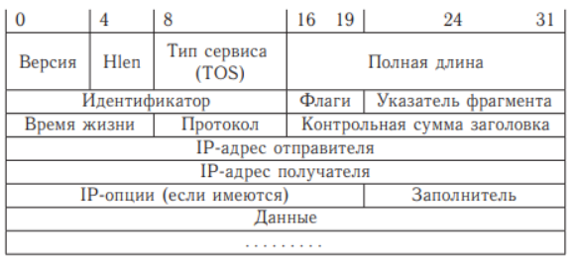
  - Сегодня существует 5 классов IP-адресов: A, B, C, D и E. Распределение битов в IP-адресе сети
  - 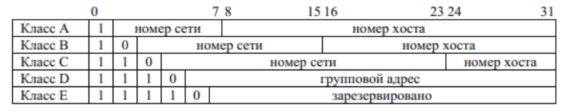
- Что такое подсеть и для чего она создаётся?
  - Подсеть — это подмножество сети или фрагменты сети, которые не пересекаются с другими подсетями. Это означает, что сеть организации (например, сеть класса В) может быть разбита на фрагменты, каждый из которых будет составлять подсеть. Реально, каждая подсеть соответствует физической локальной сети (например, сегменту Ethernet). Таким образом, подсети придуманы для того, чтобы обойти ограничения физических сетей на число узлов в них
- Что такое маска подсети? Какие функции она выполняет?
  - Маска подсети — это 4 байта, которые накладываются на IP-адрес для получения номера подсети; она разделена на 4 октета. Маски подсетей имеют все единицы в части, отвечающей за сети и подсети, и все нули в части, отвечающей за хост-машины
- Что такое команда ping? Зачем она нужна?
  - Ping — утилита командной строки, которая используется для проверки доступности узла в сети и измерения времени, необходимого для передачи данных к этому узлу и обратно

Лабораторная работа №2

Задание
Ознакомиться с основными понятиями технологии виртуальных локальных сетей VLAN (Virtual Local Area Network) и методами маршрутизации между VLAN. Собрать необходимую топологию сети, запустить и настроить виртуальное оборудование

Решение
Собрать сетевую топологию согласно рисунку 2.4.1. Оборудование сети расположено на 3 этажах здания по 3-5 ПК на каждом этаже, и соединено 3 коммутаторами (Cisco 2960), соединенных между собой
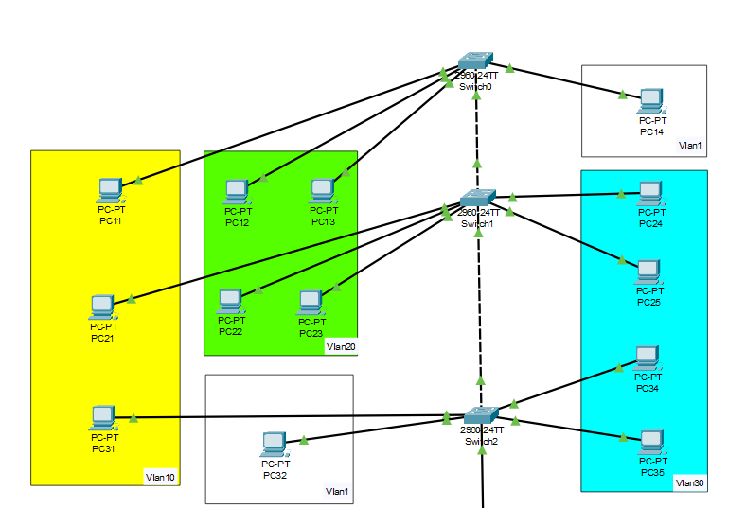
Введите IP-адрес и маску подсети в соответствующие поля
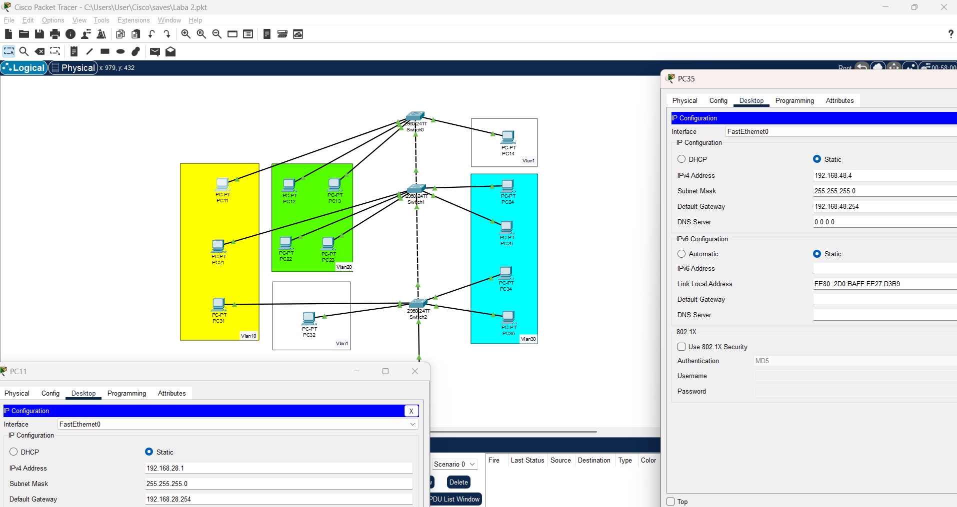
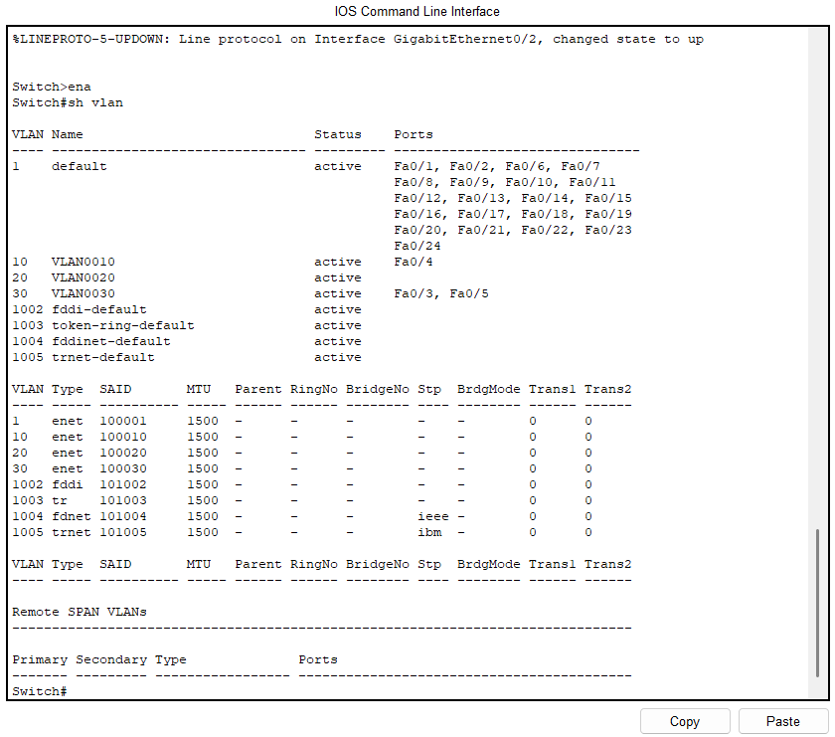
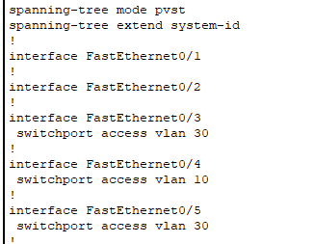
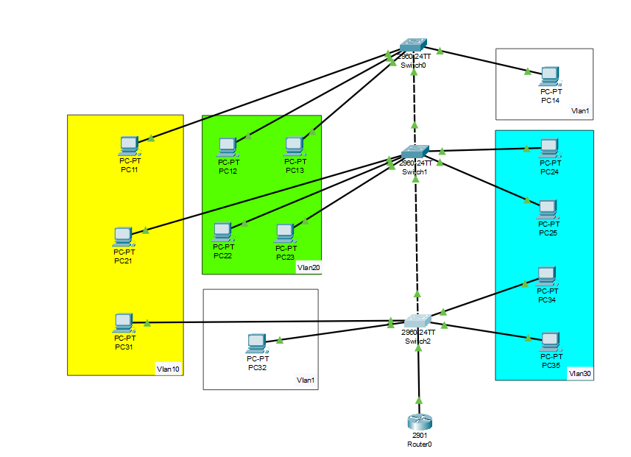
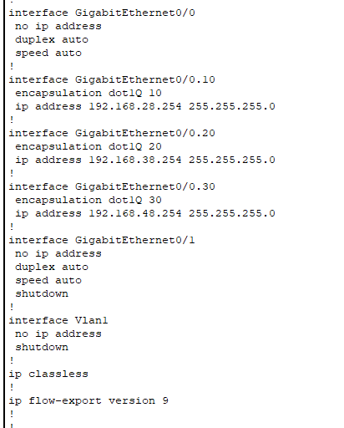
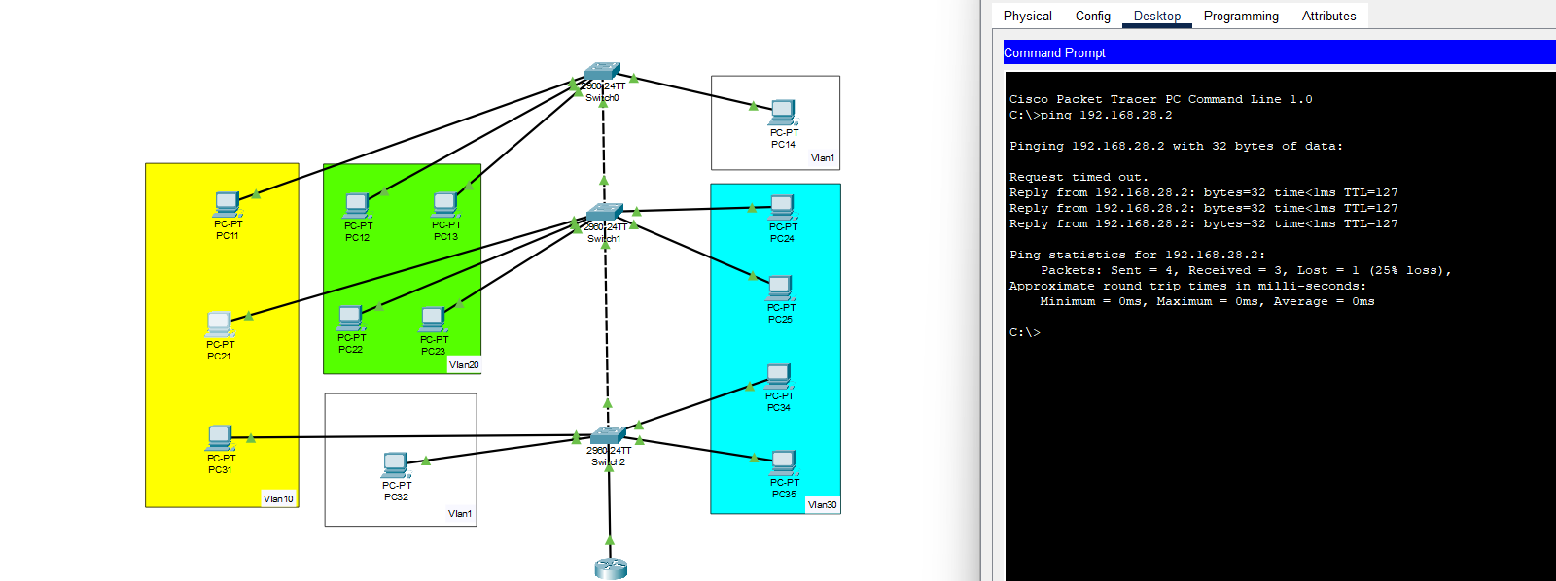

Контрольные вопросы
- Каково назначение VLAN?
  - VLAN (Virtual Local Area Network) — топологическая («виртуальная») локальная компьютерная сеть, представляет собой группу хостов с общим набором требований, которые взаимодействуют так, как если бы они были подключены к широковещательному домену, независимо от их физического местонахождения
- Каковы функциональные особенности VLAN?
  - VLAN помогает структурировать сеть;
  - VLAN используется для обеспечения безопасности;
  - VLAN используется для объединения;
  - VLAN уменьшает количество широковещательного трафика.
- На каком уровне модели OSI взаимодействуют устройства, включенные в одну VLAN?
  - Устройства, находящиеся в одной VLAN, взаимодействуют между собой на канальном уровне (уровень 2 модели OSI)
- Какая терминология используется в оборудовании Cisco при назначении портов?
  - access port — порт, принадлежащий одному VLAN и передающий нетегированный трафик
- Какие решения существуют для назначения VLAN?
  - по порту
  - по МАС-адресу
  - по протоколу
  - методом аутентификации
- С помощью каких сетевых устройств можно осуществить маршрутизацию между VLAN?
  - Маршрутизация между VLAN может быть выполнена с помощью устройства 3 уровня, маршрутизатора или коммутатора 3 уровня
- Какими способами реализуется связь между VLAN?
  - Связь между VLAN (то есть обмен данными между разными виртуальными сетями) реализуется только с помощью устройств или технологий, работающих на уровне 3 модели OSI — сетевом уровне
- Какие режимы порта устанавливаются на коммутаторе при подключении Routeron-stick?
  - Trunk

Лабораторная работа №3

Задание
Ознакомиться с основными понятиями протокола связующего дерева STP и технологии агрегации канала Etherchannel. Собрать необходимую топологию сети, запустить и настроить виртуальное оборудование

Решение
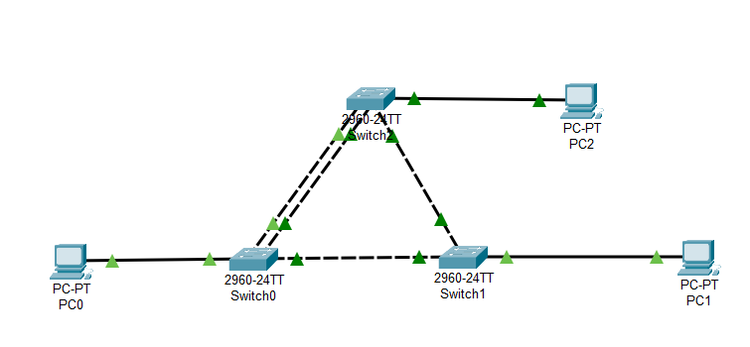
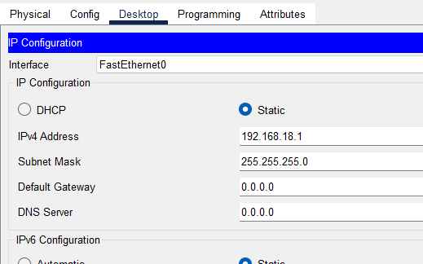
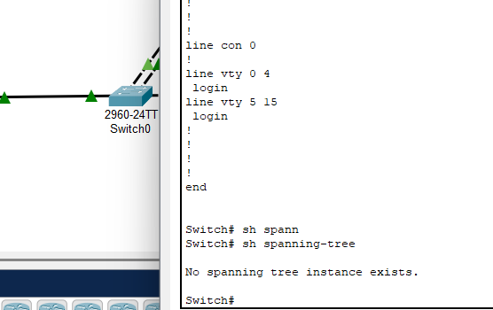

Контрольные вопросы
- К какому уровню модели OSI относится сетевой протокол STP?
  - STP относится ко второму уровню модели OSI
- Опишите основные задачи протокола STP?
  - Основной задачей STP является устранение петель в топологии произвольной сети Ethernet, в которой есть один или более сетевых мостов, связанных избыточными соединениями
- Опишите принцип действия протокола STP
  - STP решает эту задачу, автоматически блокируя соединения, которые в данный момент для полной связности коммутаторов являются избыточными
- Чем отличается протокол RSTP от протокола STP?
  - В первую очередь необходимо отметить уменьшение времени сходимости и более высокую устойчивость. Rapid STP совместим с STP — если некое устройство использует STP, то RSTP тоже будет использовать STP с этим устройством, но в этом режиме может оказаться, что наличие RSTP на остальных устройствах не дает преимуществ по сравнению с STP
- Опишите особенности протокола MSTP
  - MSTP налагает важное ограничение: все коммутаторы, участвующие в MSTP, должны иметь одинаково сконфигурированные группы VLAN (MST instances), что ограничивает гибкость при изменении конфигурации сети

